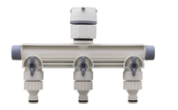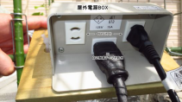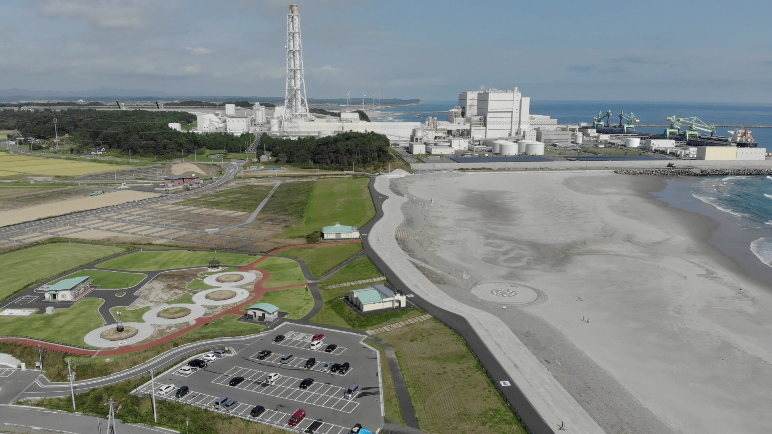

**④**

**③**

**②**

**①**

**給水**

**電源**

**南棟から電気・給水を引く**

想定出店エリア

**≪北泉海水浴場　海の家　想定出店エリア≫**